Муниципальное автономное дошкольное образовательное учреждение Нижнетуринского городского округа детский сад «Золотой петушок»

Поиграем с зайкой
Конспект музыкально – интегрированного занятия
Средняя группа (дети 4 – 5 лет)

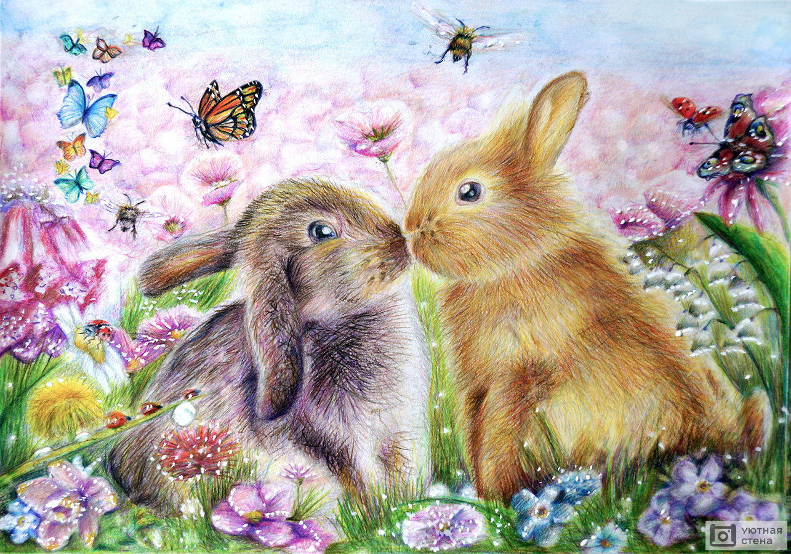

Автор:
Амосова Елена Валентиновна
музыкальный руководитель

Свердловская область
Апрель 2022

Цель.
Задачи.
- Закрепить способность детей исполнять упражнение с султанчиками, реагировать на смену частей музыки, и соответственно выполнять бег, притопы, кружение, по указаниям педагога.
- Закрепить умение ребенка – солиста исполнять выразительно роль Зайки.
- Развивать умение детей выразительно передавать повадки зайчиков, исполнять движения по тексту.
- Формировать способность детей петь с ускорением, четко проговаривать слова, соответственно тексту менять движения.
- Закрепить способность детей играть на шумовых инструментах в оркестре, слушать и реагировать на смену ритма и темпа музыки, передавая образы: «капель, «ручейки».
- Развивать умение детей играть пальчиками, передавать образы: «замок», «часы».
- Способствовать умению детей инсценировать песню «Три синички», выразительно и напевно петь, имитировать повадки коровы, синичек. Обратить внимание на шуточный характер песни.
- Формировать способность детей выполнять аппликацию на нарисованной весенней полянке, закрепить технику приклеивания птиц и цветов; с помощью педагога ориентироваться в картине.
- Развивать умение детей исполнять хоровод про зайку, изменять самостоятельно темп пения, динамику звука, имитировать игру на дудке и барабане.
- Воспитывать коммуникативные навыки, бережное отношение к зайке; воспитывать умение замечать изменения весной в природе.
- Создать весёлое, праздничное настроение.
Методические приемы.
- Сюрпризный момент: появление зайки – ребёнка, игры детей с зайкой.
- Использование султанчиков в упражнении для интереса детей к движениям.
- Использование имитации повадок зайки по тексту игры «Зайка».
- Применение пения прибаутки с ускорением и движением по тексту.
- Использование шумовых инструментов в игре оркестра «капель и ручейки».
- Применение пальчиковых игр, исполнение за педагогом.
- Использование инсценирования детьми песни «Три синички».
- Использование аппликации. Приклеивание детьми птичек и цветов на нарисованной заранее весенней картине.
Предварительная работа.
- Подбор методической и нотной литературы, составление конспекта музыкально – интегрированного занятия на тему: «Поиграем с зайкой».
- Разучивание музыкального репертуара с детьми на занятиях, закрепление приемов аппликации.
- Беседы воспитателей с детьми о весенних изменениях в природе. Наблюдения на прогулке.
Оборудование.
Костюм зайки для ребёнка, султанчики; шумовые инструменты: колокольчики, маракасы, бубенцы, шейкеры; маски – 3 синички, ватные круглые хвостики, костюм коровы; нарисованная весенняя поляна, цветы и птицы для аппликации, клей – карандаш, клеёнки, салфетки;
Оформление зала.
На центральной стене – солнце, под потолком висят на нитях птички, внизу – весенние цветы.
Ход музыкально – интегрированного занятия
Поиграем с зайкой
Средняя группа (дети 4 – 5 лет)
Дети входят в музыкальный зал, под весёлую польку, встают в круг. Из-за кулис выбегает Зайка – ребёнок средней группы, одет в костюм зайчика, в руках – корзинка с султанчиками.
Ведущий. Посмотрите, дети, мы пришли на весеннюю полянку. К нам
навстречу выбегает Зайка – Побегайка!
Поздороваемся с Зайкой – Побегайкой!
Все дети. Здравствуй, Зайка – Побегайка!
Ведущий. Смотрите, дети, Зайка – Побегайка принёс нам разноцветные
султанчики! Он хочет, чтобы дети поиграли с нами!
Детям раздают султанчики.
- «Упражнение с султанчиками». Музыка А. Филиппенко. «Ладушки». – Диск 2. – Трек 5.
1 часть музыки: дети бегут по кругу, взмахивая султанчиком.
2 часть музыки: притопы на месте.
3 часть музыки: кружение на месте.
Педагог собирает султанчики в корзинку.
Ведущий. Ой, как Зайка - Побегайка развеселился, запрыгал, потому что
детки с его султанчиками играли! Тогда и мы превратимся в
зайчиков!
- Игра «Зайка роет корешок». Народный наигрыш.
1 часть музыки: дети прыгают на месте, «лапки» - перед собой.
2 часть музыки: присели на корточки, имитируют, что роют корешок.
3 часть музыки: имитируют, что едят корешок, говорят: «Хрум-хрум!»
4 часть музыки: имитируют игру на барабане одним пальчиком.
5. часть музыки: прыжки на месте, на конец музыки присесть на корточки, спрятаться: закрыть ладонями глаза, затем подпрыгнуть, прокричать: «Вот он – я!»
Ведущий. Зайка – Побегайка очень любит корешки есть, и мы, как зайки,
корешки попробовали понарошку.
Зайка, а мы тебя научим петь с ускорением: сначала –
медленно, а потом – быстро. Пой с нами!
- «Зайчик ты, зайчик». Русская народная песня. «Ладушки». – Диск 1. – Трек 13. – С. 159.
Поют «а капелла»: 1 раз – в медленном темпе, 2 раз - в среднем темпе, 3 раз – в быстром темпе. Одновременно с пением, исполняют «каблучок» - ставят ногу на пятку, поочередно: то правой, то левой ногами, руки разводят в стороны, потом ставят на пояс.
Ведущий. Вот, Зайка – Побегайка, как умеют наши дети петь про тебя
народную песенку – с ускорением! Ты так ещё никогда не пел!
Зайка - Побегайка нам несёт музыкальные инструменты,
колокольчики, маракасы, шейкера, бубенчики. Вот, хорошо! Для
Зайки - Побегайки сыграем музыку весенней капели и ручейков!
- Оркестр «Музыка весенней капели и ручейков». Импровизации.
Мальчики берут колокольчики, встают у окна. Девочки берут маракасы, бубенцы, шейкеры, встают на противоположную сторону.
1 часть музыки: колокольчики звенят ритмично – это капель.
2 часть музыки: другие инструменты «тремоло», встряхивая – это ручейки.
Повторить 2 раза.
Ведущий. Зайка - Побегайка хлопает в ладоши, ему очень понравился наш
весенний оркестр «Капели и ручейков».
Зайка – Побегайка, мы тебя научим в пальчики играть, лапки
разминать!
- Пальчиковые игры.
«Замок». На двери висит замок, кто его открыть бы смог?
Потянули, покрутили, постучали… и открыли!
«Тик-так». Тик-так, тик-так, мы всегда привыкли так!
Вправо – шаг, влево – шаг! Тик-так, тик-так!
Тррррррр! Пружинка сломалась! Часики встали.
Ведущий. Зайке очень понравилось пальчики разминать.
На полянку прилетели синички, и коровушка пасется. Зайка –
Побегайка, послушай весёлую песенку.
- Песня «Три синички». Русская народная мелодия. «Ладушки». – Диск 2. – Трек 24. – С. 223.
Все дети садятся на стульчики, поют сидя. В центр зала выходят три синички – девочки, на голову им надевают шапочки синичек, перед ними кладут на пол «заячьи хвостики» - из ваты круглые шарики. С боку встаёт коровушка, ей надевают шапочку коровы.
1 куплет: синички танцуют, взмахивая крыльями. Коровушка грозит пальчиком.
2 куплет: коровушка показывает на траву ладонью, синички исполняют «пружинку».
3 куплет: синички «вертят хвостиками», показывают корове «заячьи хвостики», в конце песни коровушка мычит.
Ведущий. Вот как пошутили, «заячьи хвостики» коровушке подарили.
А для нашего Зайки – Побегайки мы сделаем картину «Весенняя
полянка». На ней изображены белые берёзы, зайка сидит на
полянке. В небе приклеим птичек, на полянке – цветочки.
- Изобразительная деятельность. Аппликация: «Весенняя полянка».
На мольберте заранее изображена весенняя поляна, приклеены стволы берёз, к ним подрисованы ветви. В центре картины – зайка. На столах лежат в подносах вырезанные птички, цветочки. Дети работают за столами стоя: кладут на клеёнки птичек и цветы, намазывают их клеем; несут к мольберту, приклеивают на картину, помогая салфеткой. Педагог помогает детям в аппликации, подсказывает, где можно расположить на картине птичек, цветы.
Звучит музыка «Релаксация».
Ведущий. Встаньте, дети, перед картиной в полукруг.
(Педагог строит детей в полукруг перед картиной, которая укреплена на мольберте).
Посмотри, Зайка – Побегайка, мы для тебя сделали картину
«Весенняя полянка». Какой ты тут красивый у белых берёзок
сидишь, птички летают по небу, цветочки распустились! Наши
дети постарались, приклеивали аккуратно, старательно. Молодцы!
Ведущий. Так зайка обрадовался, приглашает нас поплясать на полянке. Сам
в центр встаёт, а мы вокруг него хоровод заведём.
- Хоровод «Заинька». Русская народная мелодия. «Ладушки». – Диск 1. – Трек 15. – С. 159.
Дети исполняют движения по тексту песни. Зайка пляшет в центре круга.
Ведущий. Вот какой весёлый Зайка – Побегайка! Играл с нами, плясал с
нами, картину в подарок получил! Но пора нам с тобой прощаться!
Все дети и ведущий. До свидания, Зайка – Побегайка! До свидания,
весенняя полянка!
Дети выходят из зала под весёлую музыку. Зайка им машет рукой. Затем музыкальный руководитель, переодевает Зайку и отводит в группу.
Литература
- Каплкнова И., Новоскольцева И. Праздник каждый день. Конспекты музыкальных занятий. Издательство «Композитор». * Санкт-Петербург. 2007

